OŚWIĘCIM dn. 7 czerwca 2019

POWIATOWE CENTRUM
ZARZĄDZANIA KRYZYSOWEGO
W OŚWIĘCIMIU
SOZ.5531.4.41.2019

wg rozdzielnika

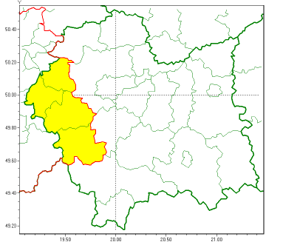

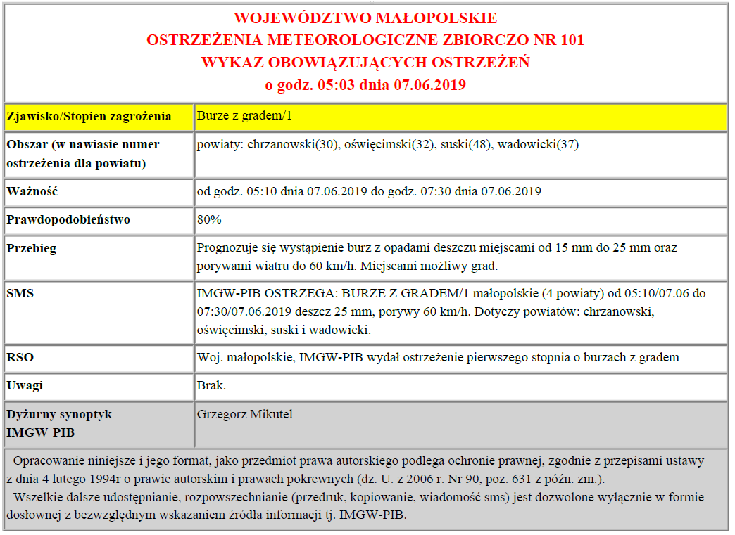

W związku z powyższym proszę podjąć stosowne działania zapobiegawcze i ostrzegawcze związane
z ostrzeżeniem ludności oraz przygotować odpowiednie służby.
O wszelkich zdarzeniach mających istotne znaczenie dla bezpieczeństwa ludzi i podjętych działaniach oraz ewentualnych szkodach, proszę informować Powiatowe Centrum Zarządzania Kryzysowego w Oświęcimiu nr. tel. 33/ 8448 980, lub Stanowisko Kierowania Państwowej Straży Pożarnej w Oświęcimiu tel. 33/ 8448 990, 8448 993, lub Komendę Powiatową Policji w Oświęcimiu tel. 33/8475 200, 8475 280.

Otrzymują:
1. Miejskie i Gminne Centra Zarządzania Kryzysowego
Powiatu Oświęcimskiego
2.KPP w Oświęcimiu 11.Inspektorat Rejonowy MZMiUW w Oświęcimiu
3.Wydział Inwestycji i Dróg w Oświęcimiu 12.Rozdzielnia Gazu w Oświęcimiu
4.KP PSP w Oświęcimiu 13.Rozdzielnia Gazu w Kętach
5.PSSE w Oświęcimiu 14.GZWiK w Przeciszowie
6.PIW w Oświęcimiu 15.WKU Oświęcim

